# 单通道模拟器测试结论评审

|  |  |  |  |
| --- | --- | --- | --- |
| **序号** | **问题内容** | **状态** | **备注** |
| 1 | 联试PCU时，母线纹波出现尖峰问题 | 已解决 |  |
| 2 | 模拟器EMC问题 | 部分解决 |  |
| 3 | CC模式电流尖峰问题 | 已解决 |  |
| 4 | 模拟器输出带电容 | 已解决 |  |

# 1. 联试PCU时，母线纹波出现尖峰问题

**（1）问题结论：**

经过分析PCU与示波器的接地方式，示波器应采用隔离探头对母线纹波进行测试，或者将模拟器内部的华为PFC与机壳隔离。

**（2）问题描述：**

如图1所示，当示波器采用非隔离探头时，出现较大的尖峰。而当示波器采用隔离探头后测试，测试尖峰消失，如图2所示；与华为PFC与机壳隔离后的，示波器不隔离测试波形如图3所示。

|  |  |
| --- | --- |
|  |  |
| （1）负载1A | （2）负载5A |
|  |  |
| （3）负载7A | （4）负载12A |

图1 示波器不隔离时，PCU纹波波形

|  |  |
| --- | --- |
|  |  |
| （1）负载1A | （2）负载5A |
|  |  |
| （3）负载7A | （4）负载12A |

图2示波器采用隔离探头 PCU母线纹波测试波形

|  |  |
| --- | --- |
|  |  |
| （1）负载1A | （2）负载5A |
|  |  |
| （3）负载7A | （4）负载12A |

图3华为PFC与机壳隔开，示波器采用非隔离探头 PCU母线纹波测试波形、

如图4所示，为模拟器与PCU连接示意图，从图中可以看出，当示波器的负端夹在PCU母线负端时，相当于RS1的右边接大地，而PCU内部接地桩也接大地，因此，RS1的两端都接了大地，这样这个系统里面就存在多个接地点，且相互之间还存在一定阻抗，从而影响示波器测量，因此，PCU纹波的合理测试方式应是采用差分探头测量PCU母线纹波。

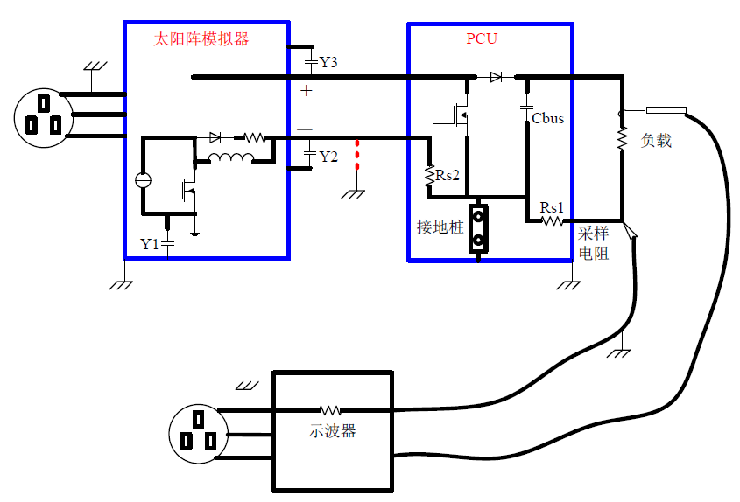

图4 PCU、模拟器及示波器的接线图

# 2. 模拟器EMC问题

（1）**问题结论：**辐射发射、输入传导骚扰已过，输出传导超3dB

（2）**问题描述：**模拟器在做输出传导发射过程中，存在3个点传导发射超标问题。

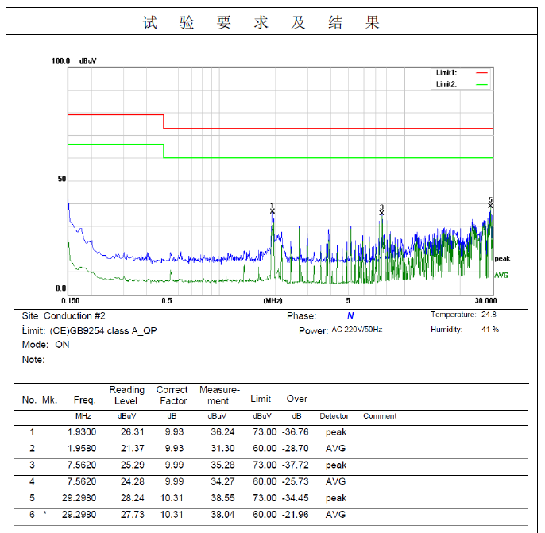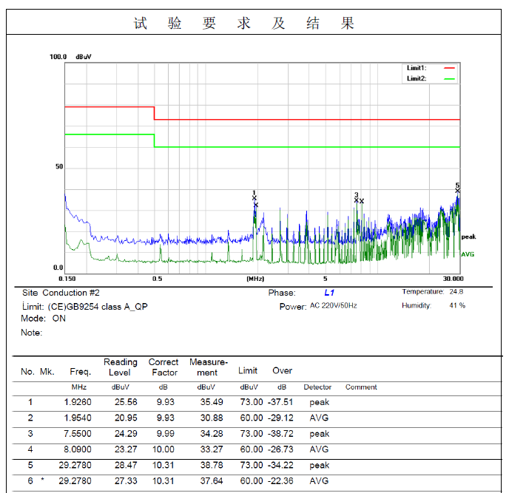

图5 输入传导骚扰

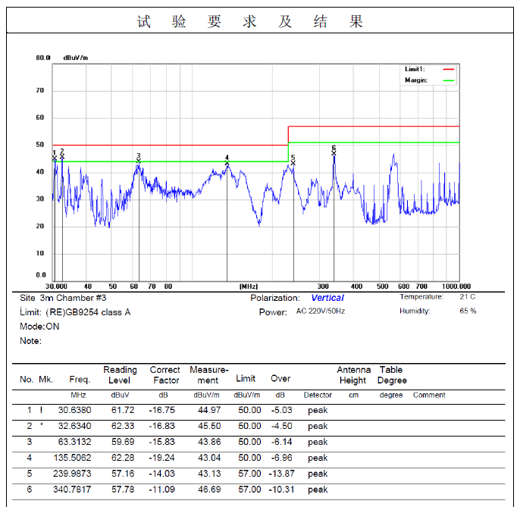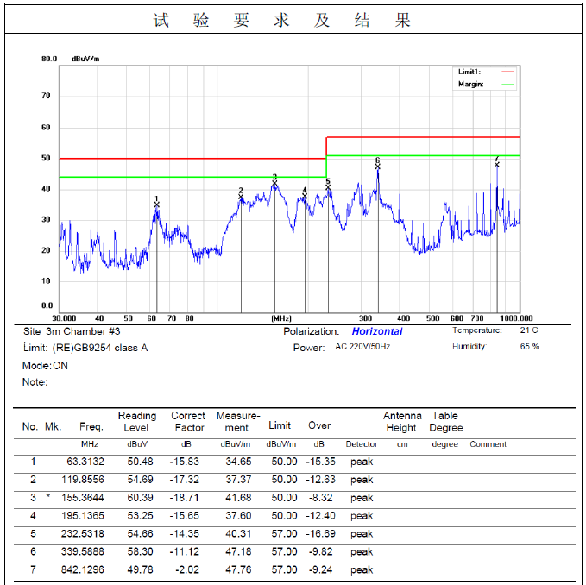

图6 辐射发射

# 3. CC模式电流尖峰

**（1）问题结论：**FPGA通过内部测量电压爬升斜率，当电压上升斜率超过1V/us时，启动预开通功能，当电压上升斜率小于1V/us时，关闭预开通功能。

**（2）问题描述：**

由于模拟器内部FPGA程序增加了预开通功能，导致模拟器工作在CC模式，使用电子负载进行电流源过冲幅度和过冲时间测试时，出现较高的电流尖峰。

图7为原预开通方式下的电流过冲波形；

图8为新预开通方式下，模拟器CC输出模式下的电流过冲波形，满足指标要求；

图9为新预开通方式下，模拟器SAS输出模式下的电流过冲波形；



图7 原方式CC模式电流过冲

|  |  |
| --- | --- |
|  |  |
| （1）恒流5A | （2）恒流10A |
|  |  |
| （3）恒流15A | （4）恒流20A |

图8 新方式下的CC模式电流过冲

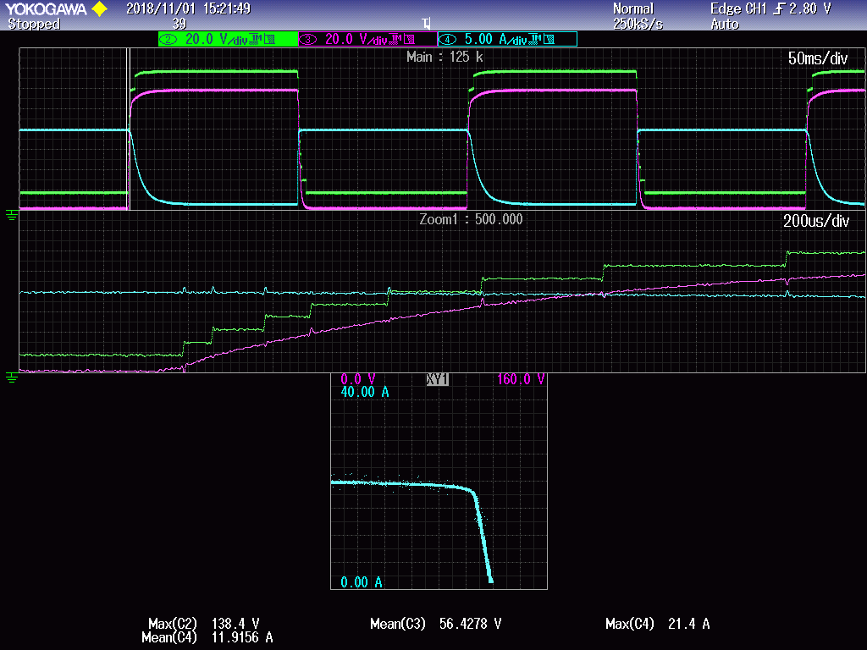

图9 新方式下的SAS模式电流过冲

# 4. 输出带电容阵问题

**（1）问题结论：**（a）电子负载工作模式为CV模式，（b）使用说明书增加最小容性带载，最大感性带载说明。

**（2）问题描述：**由于模拟器内部投切单元的固有特性，使得模拟器不具备带阻性负载能力，需要在输出端配置最小的容性负载（≥6.6uF），方可实现模拟器前级母线的稳定供电，从而保证模拟器的正常工作。